МИНИСТЕРСТВО НАУКИ И ВЫСШЕГО ОБРАЗОВАНИЯ РОССИЙСКОЙ ФЕДЕРАЦИИ

федеральное государственное бюджетное образовательное учреждение

высшего образования

«УЛЬЯНОВСКИЙ ГОСУДАРСТВЕННЫЙ ТЕХНИЧЕСКИЙ УНИВЕРСИТЕТ»

Кафедра «Измерительно-вычислительные комплексы»

|  |  |  |  |  |  |  |
| --- | --- | --- | --- | --- | --- | --- |
|  | | |  | |  |  |
| |  |  | | --- | --- | | ***Подп. и дата*** |  | | ***Инв. № дубл.*** |  | | ***Взам. инв. №*** |  | | ***Подп. и дата*** |  | | ***Инв. № подл*** |  | |  | | Тестовая документация  на лабораторную работу №10  по дисциплине «Алгоритмы и структуры данных»  Тема «Разработка компьютерной игры Крестики-нолики» | | | | | | |
|  | | |  | |  | | | |
|  | | Исполнитель  студент гр. ИСТбд-22  Самборский Д.И.  «____»___________ 2024 г. | | | |
|  | | 2024 | | | | | | |

**Тестовая документация для игры “Крестики-нолики”.**

1. **Mind-map:**

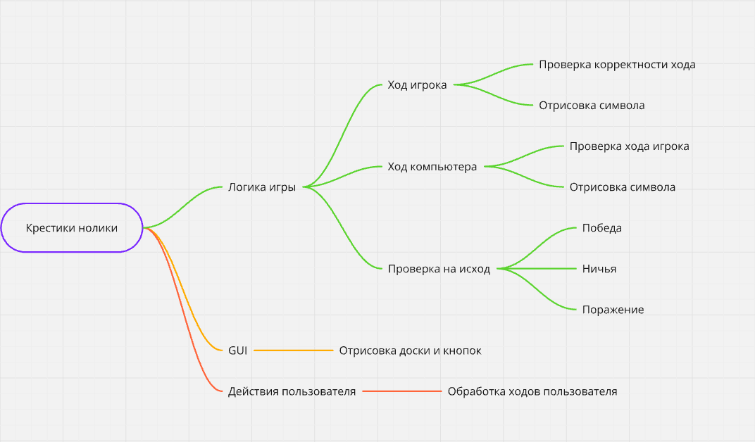

1. **Чек-лист:**

**Функциональные требования:**

**Интерфейс:**

Отображение игрового поля 3х3.

Удобный размер окна.

Кнопки реагируют на клики.

Размещение символов "X" и "O" в ячейках поля.

Отображение информации о победе, поражении или ничьей.

**Ход игры:**

Ход пользователя: возможность выбрать ячейку для размещения символа.

Ход компьютера: автоматический выбор ячейки для размещения символа.

Проверка на победу/ничью для возможных комбинаций.

Корректное отображение победы/ничьи.

Правильная работа алгоритма для ходов компьютера.

1. **Ситуации для тестов:**

1. Проверка возможности пользователя сделать ход в пустую клетку.

2. Проверка возможности компьютера сделать ход на пустую клетку после хода пользователя.

3. Проверка корректности определения победителя.

4. Проверка корректности определения ничьей при заполнении всех клеток поля.

1. **Набор тест-кейсов:**

**Тест-кейс 1:** Проверка возможности пользователя сделать ход в пустую клетку.

**Описание:** Пользователь выбирает пустую клетку для своего хода.

**Ожидаемый результат:** В выбранной пользователем клетке появляется символ пользователя.

**Тест-кейс 2:** Проверка возможности компьютера сделать ход на пустую ячейку после хода пользователя.

**Описание:** Пользователь выбирает клетку, после чего компьютер делает ход на пустую ячейку.

**Ожидаемый результат:** Компьютер выбирает пустую ячейку и в ней появляется символ компьютера.

**Тест-кейс 3:** Проверка корректности определения победителя.

**Описание:** Компьютер делает три хода в одной строке, выстраивая три своих символа в ряд.

**Ожидаемый результат:** Появляется сообщение о победе компьютера.

**Тест-кейс 4:** Проверка корректности определения ничьей при заполнении всех ячеек поля.

**Описание:** Все ячейки поля заполнены символами ‘X’ и ‘O’, ни у кого нет выигрышного ряда.

**Ожидаемый результат:** Высвечивается сообщение о наличии ничьи.